TỔNG LIÊN ĐOÀN LAO ĐỘNG VIỆT NAM

**TRƯỜNG ĐẠI HỌC TÔN ĐỨC THẮNG**

**KHOA CÔNG NGHỆ THÔNG TIN**



**ĐỒ ÁN 1**

**TÌM HIỂU CÔNG NGHỆ VÀ XÂY DỰNG ỨNG DỤNG SMART HELPER CHẠY TRÊN ĐỒNG HỒ THÔNG MINH**

*Người hướng dẫn*: **Th.S LÊ VĂN VANG**

*Người thực hiện*: **HUỲNH TRẦN TRỌNG NHÂN - 51303119**

**HUỲNH TRUNG HIẾU - 51303060**

Lớp **: 13050303 - 13050301**

Khoá  **: 17**

**THÀNH PHỐ HỒ CHÍ MINH, NĂM 2016**

TỔNG LIÊN ĐOÀN LAO ĐỘNG VIỆT NAM

**TRƯỜNG ĐẠI HỌC TÔN ĐỨC THẮNG**

**KHOA CÔNG NGHỆ THÔNG TIN**



**ĐỒ ÁN 1**

**TÌM HIỂU CÔNG NGHỆ VÀ XÂY DỰNG ỨNG DỤNG SMART HELPER CHẠY TRÊN ĐỒNG HỒ THÔNG MINH**

*Người hướng dẫn*: **Th.S LÊ VĂN VANG**

*Người thực hiện*: **HUỲNH TRẦN TRỌNG NHÂN - 51303119**

**HUỲNH TRUNG HIẾU - 51303060**

Lớp **: 13050303 - 13050301**

Khoá  **: 17**

**THÀNH PHỐ HỒ CHÍ MINH, NĂM 2016**

LỜI CẢM ƠN

Trong suốt thời gian qua, nhờ sự giảng dạy tận tâm của quý Thầy Cô Khoa Công Nghệ Thông Tin, trường Đại học Tôn Đức Thắng, chúng em đã học hỏi được rất nhiều điều bổ ích và tích lũy cho mình một số kiến thức để hoàn thành bài báo cáo này. Chúng em xin chân thành cảm ơn.

Chúng em xin cảm ơn Thầy Lê Văn Vang đã tận tình chỉ bảo chúng em qua những buổi báo cáo đồ án, Thầy đã chỉ chúng em cách thức làm bài, chỉ điểm những chỗ còn sai sót chưa phù hợp cũng như phải làm sao để trình bày bố cục đẹp. Nếu không có những lời hướng dẫn, dạy bảo của thầy thì bài thu hoạch của chúng em cũng rất khó để hoàn thiện. Một lần nữa chúng em xin chân thành cảm ơn Thầy.

Bước đầu đi vào thực tế với nền kiến thức mở rộng, kiến thức chúng em còn hạn chế và nhiều bỡ ngỡ. Vì thế, trong quá trình biên soạn khó tránh khỏi những sai sót, chúng em rất mong nhận được những ý kiến đóng góp quý báu của quý Thầy/Cô và Các bạn để bài báo cáo hoàn thiện hơn.

ĐỒ ÁN ĐƯỢC HOÀN THÀNH

TẠI TRƯỜNG ĐẠI HỌC TÔN ĐỨC THẮNG

Tôi xin cam đoan đây là sản phẩm đồ án của riêng chúng tôi và được sự hướng dẫn của ThS Lê Văn Vang. Các nội dung nghiên cứu, kết quả trong đề tài này là trung thực và chưa công bố dưới bất kỳ hình thức nào trước đây. Những số liệu trong các bảng biểu phục vụ cho việc phân tích, nhận xét, đánh giá được chính tác giả thu thập từ các nguồn khác nhau có ghi rõ trong phần tài liệu tham khảo.

Ngoài ra, trong đồ án còn sử dụng một số nhận xét, đánh giá cũng như số liệu của các tác giả khác, cơ quan tổ chức khác đều có trích dẫn và chú thích nguồn gốc.

**Nếu phát hiện có bất kỳ sự gian lận nào tôi xin hoàn toàn chịu trách nhiệm về nội dung đồ án của mình.** Trường đại học Tôn Đức Thắng không liên quan đến những vi phạm tác quyền, bản quyền do tôi gây ra trong quá trình thực hiện (nếu có).

*TP. Hồ Chí Minh, ngày tháng năm 2016*

*Tác giả*

*(ký tên và ghi rõ họ tên)*

*Huỳnh Trần Trọng Nhân*

*Huỳnh Trung Hiếu*

PHẦN XÁC NHẬN VÀ ĐÁNH GIÁ CỦA GIẢNG VIÊN

**Phần xác nhận của GV hướng dẫn**

_______________________________________________________________________________________________________________________________________________________________________________________________________________________________________________________________________________________________________________________________________________________________________________________________________________

Tp. Hồ Chí Minh, ngày tháng năm

(kí và ghi họ tên)

**Phần đánh giá của GV chấm bài**

_______________________________________________________________________________________________________________________________________________________________________________________________________________________________________________________________________________________________________________________________________________________________________________________________________________

Tp. Hồ Chí Minh, ngày tháng năm

(kí và ghi họ tên)

TÓM TẮT

Hiện nay sự phát triền công nghệ diễn ra rất nhanh chóng, đa phần mỗi người đều sở hữu những chiếc điện thoại thông minh. Nhưng bên cạnh đó có những lúc vì những lo toan của cuộc sống, công việc mà khi đi ra ngoài giao tiếp hoặc vui chơi mà họ quên mang theo điện thoại, điều này đã khiến cho mọi người cảm thấy vô cùng khó khăn trong việc liên lạc trong công việc hay lưu lại những bức ảnh cùng bạn bè trong những cuộc vui. Bên cạnh những phát triển của các điện thoại thông minh, các nhà sản xuất cũng đã tạo ra những chiếc đồng hồ thông mình trợ giúp cho người dùng rất nhiều như Apple, SamSung.

Chính vì thế ứng dụng Smart Helper được phát triển nhằm mục đích nhắc nhở người sử dụng khi đi ra ngoài mà quên mang điện thoại theo bên mình, thông báo lên đồng hồ khi điện thoại sắp hết PIN, hay cảnh báo cho người sữ dụng là điện thoại đang bị đánh cắp và hỗ trợ chức năng tìm kiếm điện thoại của mình.

MỤC LỤC

LỜI CẢM ƠN i

ĐỒ ÁN ĐƯỢC HOÀN THÀNH ii

TẠI TRƯỜNG ĐẠI HỌC TÔN ĐỨC THẮNG ii

PHẦN XÁC NHẬN VÀ ĐÁNH GIÁ CỦA GIẢNG VIÊN iii

TÓM TẮT iv

MỤC LỤC 1

CHƯƠNG 1 – GIỚI THIỆU 6

1.1. Khảo sát ứng dụng liên quan 6

1.2. Đặc tả hệ thống 6

1.2.1. Usecase 6

1.2.2. Đặc tả 8

1.2.2.1. Usecase “Phone Status” 8

1.2.2.2. Usecase “Find my phone” 9

1.2.2.3. Usecase “Protect Phone” 10

1.2.2.4. Usecase “Setting” 11

1.2.3. Phân tích hệ thống 12

1.2.3.1. Activity Diagram Run 12

1.2.3.2. Activity Diagram “Phone Status” 13

1.2.3.3. Activity Diagram “Find my Phone” 14

1.2.3.4. Activity Diagram Setting 15

CHƯƠNG 2: CƠ SỞ LÝ THUYẾT 16

2.1. Giới thiệu về hệ điều hành Android 16

2.2. Giới thiệu về Android Wear 17

2.3. Tạo Project Android Wear 18

2.4. Android 4.4W KitKat 25

2.4.1. Synced Notification (Đồng bộ hoá thông báo) 25

2.4.2. Voice Action 27

2.4.3. Send Data (Truyền gửi dự liệu) 30

CHƯƠNG 3: ỨNG DỤNG 32

3.1. Giao diện chương trình 32

3.2. Chức năng “Battery Status” 33

3.3. Chức năng “Find my Phone” 35

CHƯƠNG 4: KẾT LUẬN VÀ HƯỚNG PHÁT TRIỂN 39

4.1. Kết luận 39

4.2. Hướng phát triển 39

TÀI LIỆU THAM KHẢO 40

# DANH MỤC CÁC BẢNG BIỂU, HÌNH VẼ, ĐỒ THỊ

**DANH MỤC CÁC BẢNG BIỂU**

Bảng 1.1: Danh sách Usecase 7

Bảng 1.2: Danh sách Actor 7

Bảng 1.3: Đặc tả Usecase “Phone Status” – UC01 8

Bảng 1.4: Đặt tả Usecase “Find my Phone” – UC02 9

Bảng 1.5: Đặt tả Usecase “Protect Phone” – UC03 10

Bảng 1.6: Đặt tả Usecase “Setting” – UC04 11

Bảng 1.7: Các phiên bản của Android 16

Bảng 1.8: Các giọng nói hỗ trợ trong Wearable 29

**DANH MỤC CÁC HÌNH VẼ**

Hình 1.1: Mô hình Usecase 6

Hình 1.2: Usecase “Phone Status” 8

Hình 1.3: Usecase “Find my Phone” 9

Hình 1.4: Usecase “Protect Phone” 10

Hình 1.5: Usecase "Setting" 11

Hình 1.6: Activity Diagram “Run” 12

Hình 1.7: Activity Diagram “Phone Status” 13

Hình 1.8: Activity Diagram “Find My Phone” 14

Hình 1.9: Activity Diagram “Setting” 15

Hình 2.1: Hình ảnh về Android Wear 17

Hình 2.2: Hình ảnh Android Studio 18

Hình 2.3: Hình ảnh tạo Project trong Android Studio 19

Hình 2.4: Hình ảnh chọn thiết bị trong Android Studio 20

Hình 2.5: Hình ảnh chọn Activity cho Wear trong Android Studio 21

Hình 2.6: Hình ảnh chọn tên Activity trong Android Studio 22

Hình 2.7: Hình ảnh sau khi tạo Android Wear trong Android Studio 23

Hình 2.8: Hình ảnh sau khi chạy Android Wear 24

Hình 2.9: Developing for Android Wear trên Android developer của google 25

Hình 2.10: Notification nhận được trên điện thoại sẽ hiển thị trên đồng hồ 25

Hình 2.11: Code hiển thị Notification trên đồng hồ 26

Hình 2.12: Mạng kết nối giữa đồng hồ và điện thoại 30

Hình 2.14: Code nhận dữ liệu, tín hiệu 31

Hình 2.13: Code gửi dữ liệu, tín hiệu 31

Hình 3.1: Icon của chương trình 32

Hình 3.2: Giao diện chính của chương trình 32

Hình 3.3: Chức năng “Battery Status” 33

Hình 3.4: Chức năng “Battery Status” 34

Hình 3.5: Chức năng “Find my Phone” 35

Hình 3.6: Chức năng “Find my Phone” 36

Hình 3.7: Chức năng “Find my Phone” 37

Hình 3.8: Chức năng “Find my Phone” 37

Hình 3.9: Chức năng chương trình 38

CHƯƠNG 1 – GIỚI THIỆU

1. Khảo sát ứng dụng liên quan

Tạm thời hiện nay trên App Store vẫn chưa có ứng dụng nào hỗ trợ sử dụng Wear.

Sẽ có lúc chúng ta đi ra khỏi nhà mà quên mang theo điện thoại và đi được một quãng đường mới nhận ra là mình đã quên mang điện thoại. Không phải lúc nào chúng ta cũng nhớ mang theo điện thoại. Bên cạnh đó khi sử dụng hoặc khi bạn không sử dụng điện thoại mà chúng ta không để ý đến dung lượng PIN đang sắp cạn kiệt và quên đi sạc. Thậm chí có những lúc chúng ta không nhớ chính xác là chúng ta đã để điện thoại ở đâu.

Với ứng dụng Smart Helper thì những việc đó sẽ không còn xảy ra nữa. Ứng dụng Smart Helper báo cho chúng ta khi điện thoại sắp hết PIN. Không những thế ứng dụng còn giúp cho chúng ta có thể tìm được điện thoại khi mà chúng ta đã bỏ quên đâu đó.

1. Đặc tả hệ thống
2. 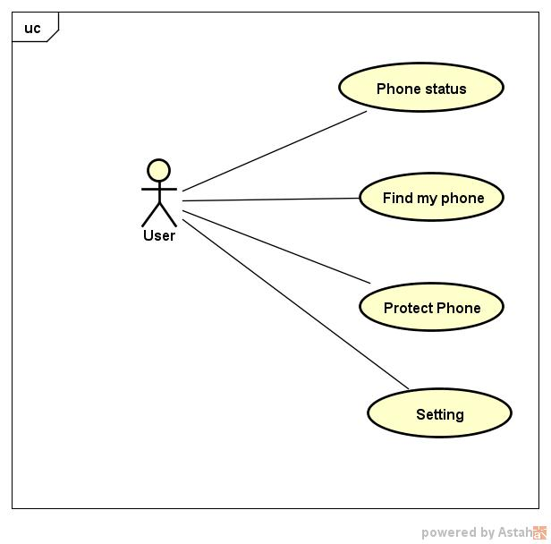Usecase

Hình 1.1: Mô hình Usecase

Danh Sách Usecase:

|  |  |  |  |
| --- | --- | --- | --- |
| **STT** | **Code** | **Use case** | **Ý nghĩa** |
| 1 | UC01 | Phone status | Chức năng thông tin của điện thoại. |
| 2 | UC02 | Find my phone | Chức năng tìm kiếm điện thoại. |
| 3 | UC03 | Protect phone | Chức năng chống trộm |
| 4 | UC04 | Setting | Chức năng thay đổi cài đặt. |

Bảng 1.1: Danh sách Usecase

Danh sách Actor:

|  |  |  |
| --- | --- | --- |
| **STT** | **Actor** | **Ý nghĩa** |
| 1 | User | Người sử dụng chương trình |

Bảng 1.2: Danh sách Actor

1. Đặc tả
2. Usecase “Phone Status”

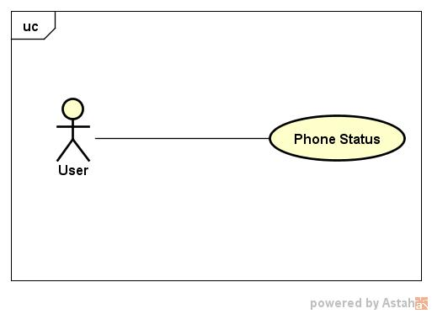

Hình 1.2: Usecase “Phone Status”

|  |  |  |  |
| --- | --- | --- | --- |
| **Name** | Phone Status | **Code** | UC01 |
| **Description** | Chức năng tìm thông tin của điện thoại. | | |
| **Actor** | User | **Trigger** |  |
| **Pre-condition** | Đã kết nối bluetooth giữa đồng hồ và điện thoại | | |
| **Post condition** | Nhận được thông tin tình trạng của máy. | | |

Bảng 1.3: Đặc tả Usecase “Phone Status” – UC01

1. Usecase “Find my phone”

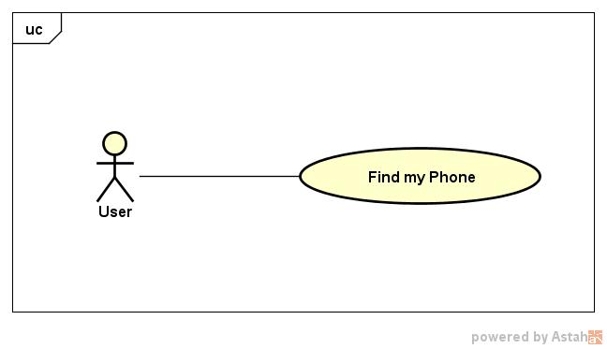

Hình 1.3: Usecase “Find my Phone”

|  |  |  |  |
| --- | --- | --- | --- |
| **Name** | Find my phone | **Code** | UC02 |
| **Description** | Tìm kiếm điện thoại | | |
| **Actor** | User | **Trigger** |  |
| **Pre-condition** | Phải kết nối được đồng hồ và điện thoại | | |
| **Post condition** | Điện thoại sẽ vang lên âm báo. | | |

Bảng 1.4: Đặt tả Usecase “Find my Phone” – UC02

1. Usecase “Protect Phone”

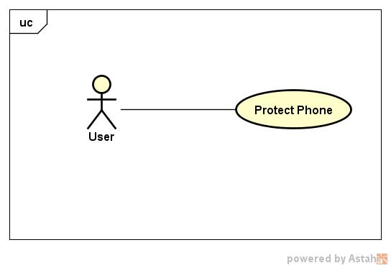

Hình 1.4: Usecase “Protect Phone”

|  |  |  |  |
| --- | --- | --- | --- |
| **Name** | Protect Phone | **Code** | UC03 |
| **Description** | Bảo vệ điện thoại | | |
| **Actor** | User | **Trigger** |  |
| **Pre-condition** | Kết nối điện thoại và đồng hồ | | |
| **Post condition** | Khoá điện thoại và hiển thị lên bản đồ trên đồng hồ vị trí cuối cùng của điện thoại | | |

Bảng 1.5: Đặt tả Usecase “Protect Phone” – UC03

1. Usecase “Setting”

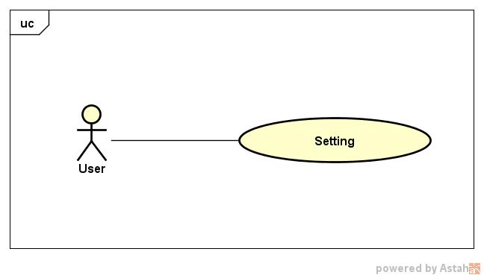

Hình 1.5: Usecase "Setting"

|  |  |  |  |
| --- | --- | --- | --- |
| **Name** | Setting | **Code** | UC04 |
| **Description** | Chọn cài đặt cho điện thoại. | | |
| **Actor** | User | **Trigger** |  |
| **Pre-condition** |  | | |
| **Post condition** | Chọn ngôn ngữ sử dụng cho điện thoại. | | |

Bảng 1.6: Đặt tả Usecase “Setting” – UC04

1. Phân tích hệ thống
2. Activity Diagram Run

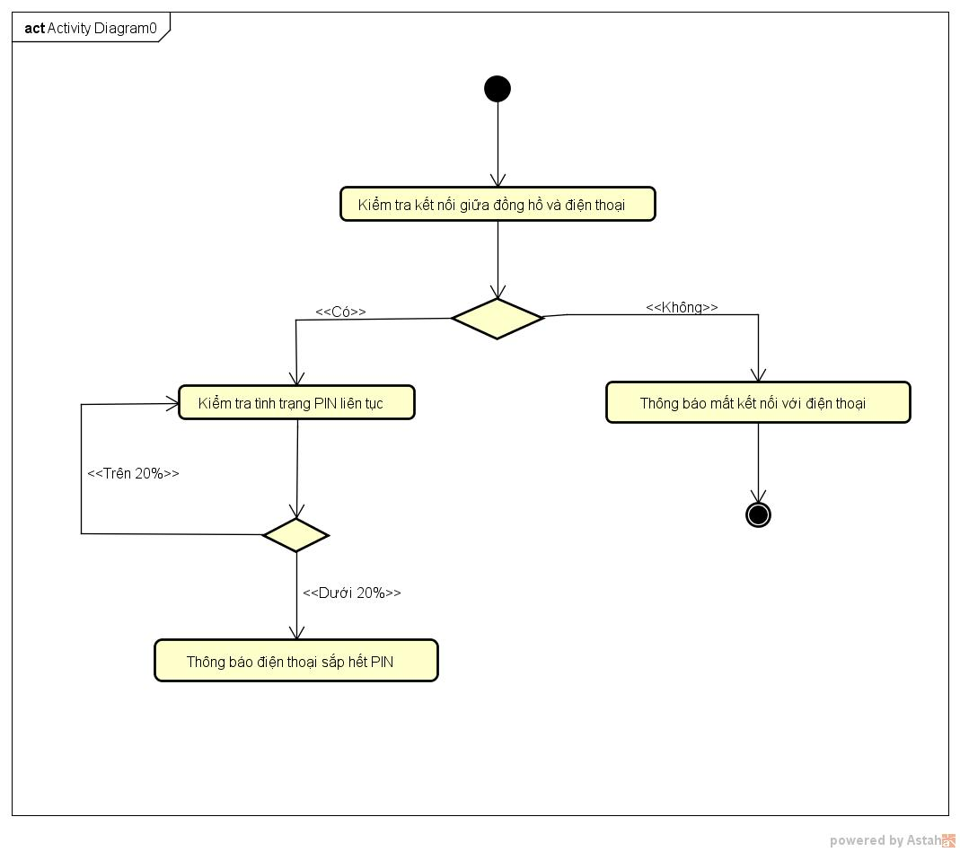

Hình 1.6: Activity Diagram “Run”

Khi chạy chương trình lên, chương trình được đẩy xuống chạy ngầm. Khi đó đồng hồ cứ cách 30 giây sẽ gửi yêu cầu qua điện thoại được kết nối đến và kiểm tra tình trạng PIN trên điện thoại. Nếu tình trạng PIN của điện thoại còn dưới 20% sẽ hiển thị thông báo lên đồng hồ là “Điện thoại còn 20% PIN”. Cùng lúc đó điện thoại và đồng hồ liên tục trao đổi với nhau, nếu như quá 30s mà đồng hồ không thể gửi yêu cầu xuống điện thoại thì đồng hồ sẽ thông báo lên “Đã mất kết nối”.

1. Activity Diagram “Phone Status”

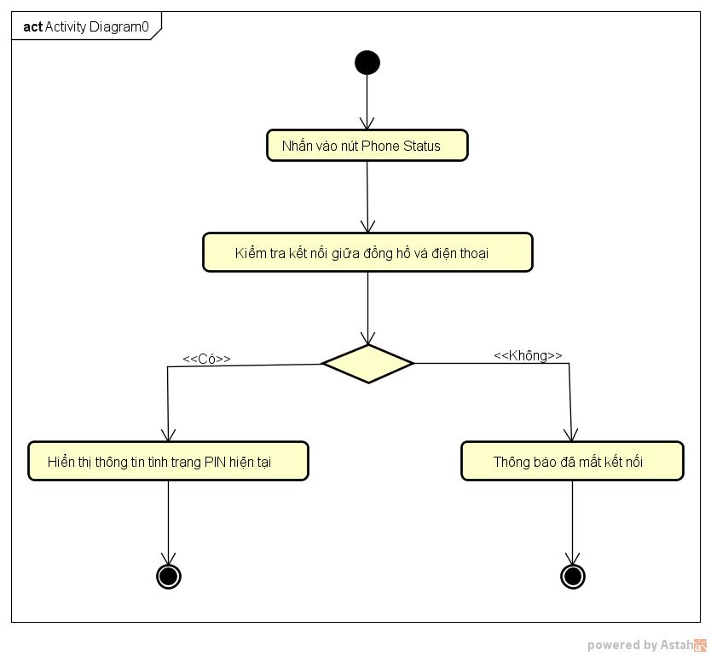

Hình 1.7: Activity Diagram “Phone Status”

Sau khi người dùng nhấp vào nút “Phone Status” đồng hồ sẽ kiểm tra kết nối giữa đồng hồ và điện thoại nếu có thì đồng hồ sẽ gửi yêu cầu xuống điện thoại và lấy tình trạng PIN hiện tại trên điện thoại và gửi lại vào đồng hồ, trên đồng hồ sẽ hiện lên thông báo tình trạng PIN hiện tại. Nếu không có kết nối đồng hồ sẽ hiện lên thông báo “Mất kết nối”.

1. Activity Diagram “Find my Phone”

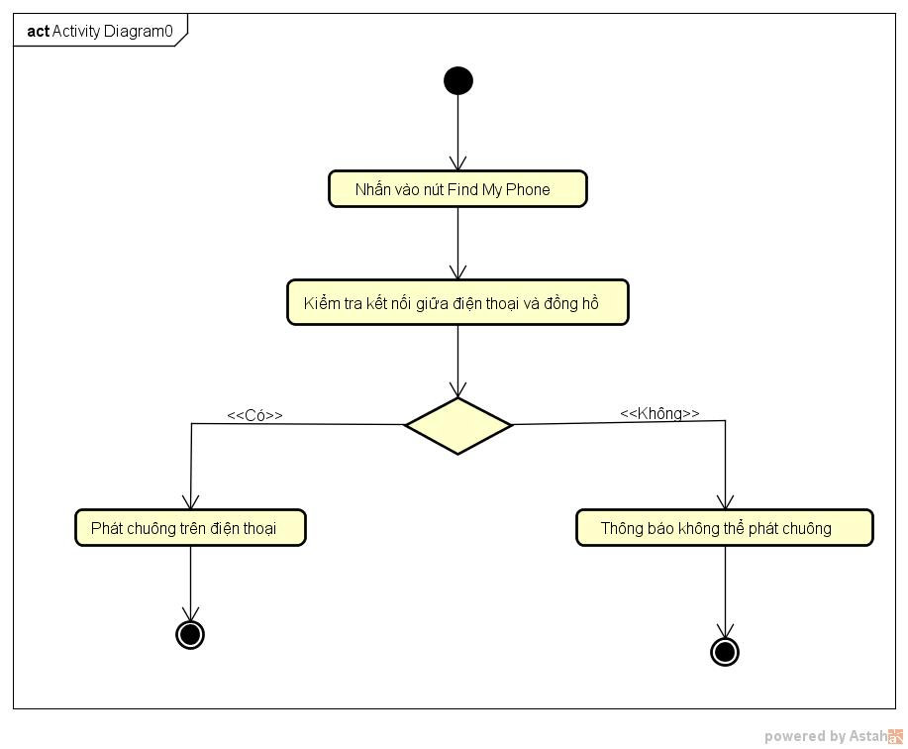

Hình 1.8: Activity Diagram “Find My Phone”

Khi người dùng nhấn vào nút “Find My Phone” và giữa đồng hồ và điện thoại vẫn còn kết nối thì điện thoại sẽ phát lên âm báo để người dùng dễ dàng tìm ra điện thoại của mình. Nếu giữa điện thoại và đồng hồ mất kết nối thì đồng hồ sẽ báo lên “Đã mất kiết nối”.

1. Activity Diagram Setting

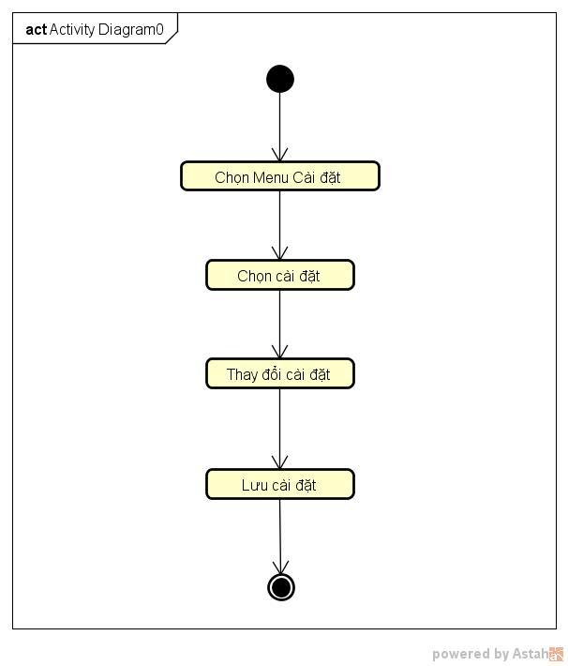

Hình 1.9: Activity Diagram “Setting”

Khi người dùng chọn vào nút Setting, chương trình sẽ cho người dùng chọn bài nhạc sẽ làm âm báo cho điện thoại khi tìm điện thoại.

CHƯƠNG 2: CƠ SỞ LÝ THUYẾT

1. Giới thiệu về hệ điều hành Android

[Android](https://vi.wiktionary.org/wiki/android) là một [hệ điều hành](https://vi.wikipedia.org/w/index.php?title=H%E1%BB%87_%C4%91i%E1%BB%81u_h%C3%A0nh_di_%C4%91%E1%BB%99ng&action=edit&redlink=1) dựa trên nền tảng [Linux](https://vi.wikipedia.org/wiki/Linux) được thiết kế dành cho các thiết bị di động có [màn hình cảm ứng](https://vi.wikipedia.org/wiki/M%C3%A0n_h%C3%ACnh_c%E1%BA%A3m_%E1%BB%A9ng) như [điện thoại thông minh](https://vi.wikipedia.org/wiki/%C4%90i%E1%BB%87n_tho%E1%BA%A1i_th%C3%B4ng_minh) và [máy tính bảng](https://vi.wikipedia.org/wiki/M%C3%A1y_t%C3%ADnh_b%E1%BA%A3ng). Android ra mắt vào năm 2007 cùng với tuyên bố thành lập [Liên minh thiết bị cầm tay mở](https://vi.wikipedia.org/w/index.php?title=Li%C3%AAn_minh_thi%E1%BA%BFt_b%E1%BB%8B_c%E1%BA%A7m_tay_m%E1%BB%9F&action=edit&redlink=1): một hiệp hội gồm các công ty [phần cứng](https://vi.wikipedia.org/wiki/Ph%E1%BA%A7n_c%E1%BB%A9ng), [phần mềm](https://vi.wikipedia.org/wiki/Ph%E1%BA%A7n_m%E1%BB%81m), và [viễn thông](https://vi.wikipedia.org/wiki/Vi%E1%BB%85n_th%C3%B4ng) với mục tiêu đẩy mạnh các [tiêu chuẩn mở](https://vi.wikipedia.org/w/index.php?title=Ti%C3%AAu_chu%E1%BA%A9n_m%E1%BB%9F&action=edit&redlink=1) cho các thiết bị di động. Chiếc điện thoại đầu tiên chạy Android được bán vào tháng 10 năm 2008.

Hiện nay đã có 15 phiên bản Android khác nhau:

|  |  |  |
| --- | --- | --- |
| Tên phiên bản | Ngày phát hành | Mức API |
| Android 1.0 | 23 tháng 9 năm 2008 | API 1 |
| Android 1.1 | 9 tháng 2 năm 2009 | API 2 |
| Android 1.5 Cupcake | 30 tháng 4 năm 2009 | API 3 |
| Android 1.6 Donut | 15 tháng 9 năm 2009 | API 4 |
| Android 2.0 Eclair | 26 tháng 10 năm 2009 | API 5, 6, 7 |
| Android 2.2 Froyo | 20 tháng 5 năm 2010 | API 8 |
| Android 2.3.x Gingerbread | 6 tháng 12 năm 2010 | API 9. 10 |
| Android 3.x Honeycomb | 22 tháng 2 năm 2011 | API 11, 12, 13 |
| Android 4.0.x Ice Cream Sandwich | 19 tháng 10 năm 2011 | API 14, 15 |
| Android 4.1 – 4.2 – 4.3 Jelly Bean | 9 tháng 6 năm 2012 | API 16, 17, 18 |
| Android 4.4 KitKat | Tháng 10 năm 2013 | API 19 |
| Android 4.4W KitKat | Tháng 6 năm 2014 | API 20 |
| Android 5.0 Lollipop | Tháng 9 năm 2014 | API 21 |
| Android 5.1 Lollipop | Tháng 3 năm 2015 | API 22 |
| Android 6.0 Marshmallow | Tháng 8 năm 2015 | API 23 |

Bảng 1.7: Các phiên bản của Android

1. Giới thiệu về Android Wear

Android Wear là phiên bản hệ điều hành mở [Android](https://vi.wikipedia.org/wiki/Android_(h%E1%BB%87_%C4%91i%E1%BB%81u_h%C3%A0nh)) của [Google](https://vi.wikipedia.org/wiki/Google) thiết kế cho [đồng hồ thông minh](https://vi.wikipedia.org/wiki/%C4%90%E1%BB%93ng_h%E1%BB%93_th%C3%B4ng_minh) và thiết bị đeo khác. Bằng cách kết nối với [điện thoại thông minh](https://vi.wikipedia.org/wiki/%C4%90i%E1%BB%87n_tho%E1%BA%A1i_th%C3%B4ng_minh) chạy Android phiên bản 4.3+, Android Wear sẽ tích hợp chức năng [Google Now](https://vi.wikipedia.org/wiki/Google_Now) và thông báo di động trên hình thức đồng hồ thông minh.

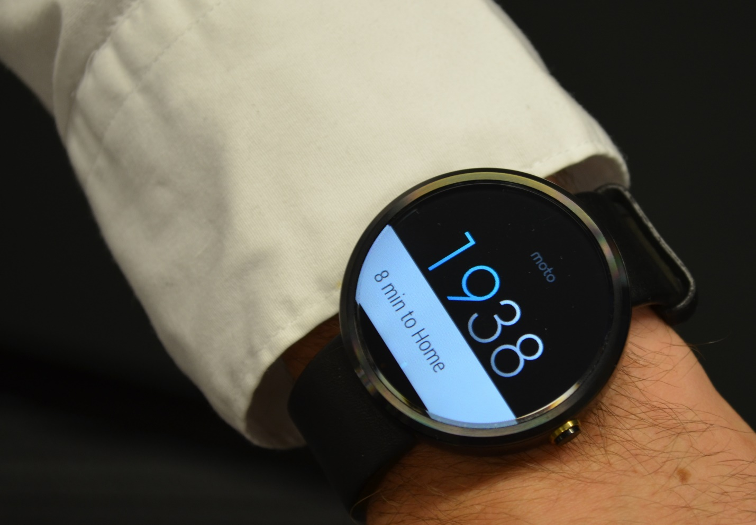Nền tảng đã được công bố vào ngày 18 tháng 3 năm 2014, cùng với việc phát hành một bản phát triển. Các công ty như [Motorola](https://vi.wikipedia.org/wiki/Motorola), [Samsung](https://vi.wikipedia.org/wiki/Samsung_Electronics), [LG](https://vi.wikipedia.org/wiki/T%E1%BA%ADp_%C4%91o%C3%A0n_LG), [HTC](https://vi.wikipedia.org/wiki/HTC) và [Asus](https://vi.wikipedia.org/wiki/Asus) đã công bố là đối tác chính thức. Vào 25 tháng 6 năm2014, tại [Google I/O](https://vi.wikipedia.org/wiki/Google_I/O), LG G Watch và [Moto 360](https://vi.wikipedia.org/wiki/Moto_360) của Motorola được công bố, cùng với thông tin chi tiết về Android Wear.

Hình 2.1: Hình ảnh về Android Wear

1. Tạo Project Android Wear

Để tạo ra chương trình chạy trên Wear chúng ta sẽ cần Android Studio để tạo ra chương trình. Khởi động lên Android Studio và chọn vào “Start a new Android Studio” project

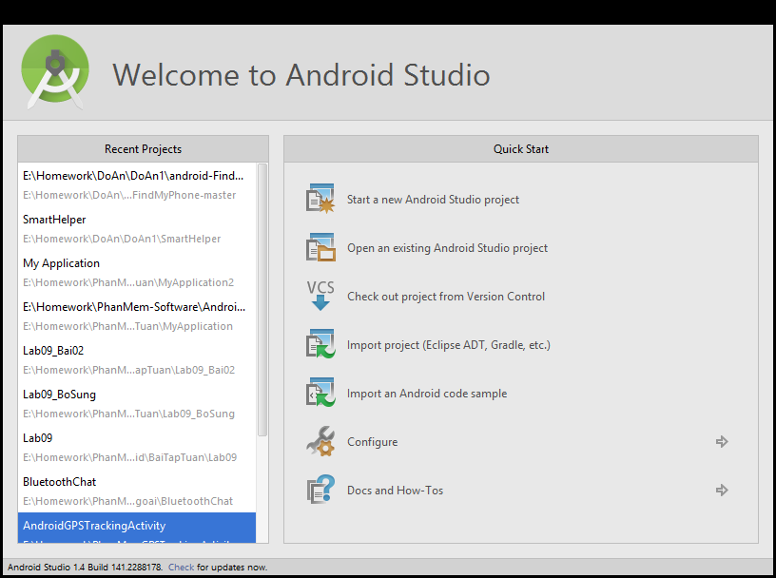

Hình 2.2: Hình ảnh Android Studio

Sau khi chọn vào sẽ đặt tên cho Project là WearExample. Có thể chọn nơi lưu trữ ở bất kì nơi nào trong máy tính. Trong đó có phần Company Domain thì có thể thôi đổi được nhưng đa phần thường không cần thay đổi.

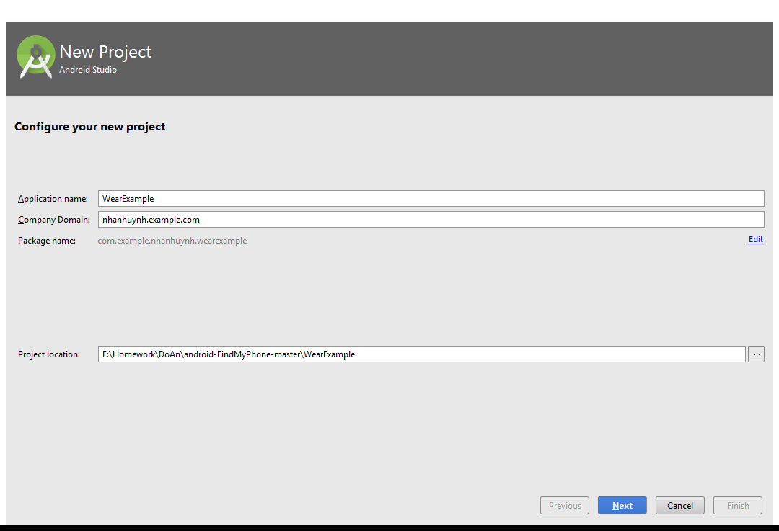

Hình 2.3: Hình ảnh tạo Project trong Android Studio

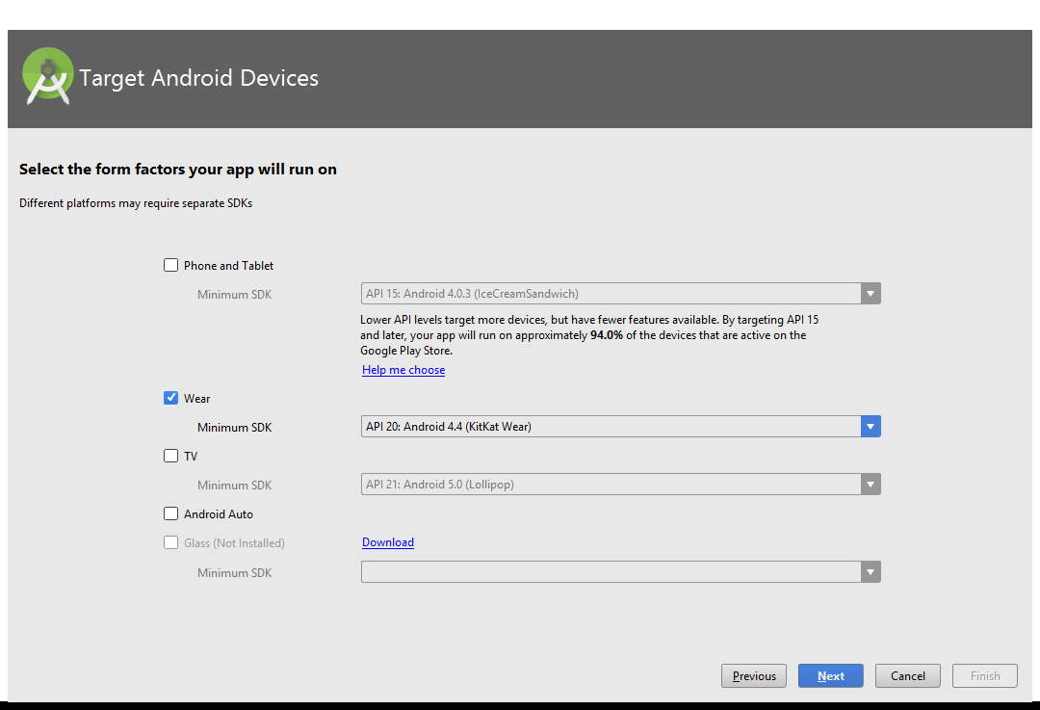Sau đó chọn vào mục “Wear” để tạo ra ứng dụng chạy trên Wear. Hoặc có thể chọn cả “Phone and Tablet” để tạo ra những ứng dụng tương tác giữa đồng hồ và điện thoại.

Hình 2.4: Hình ảnh chọn thiết bị trong Android Studio

Sau khi chọn thiết bị cho Android Studio thì sẽ chọn Activity cho đồng hồ”

* No Activity
* Always On Wear Activity
* Blank Wear Activity
* Display Notification
* Google Map Activity
* Watch Face

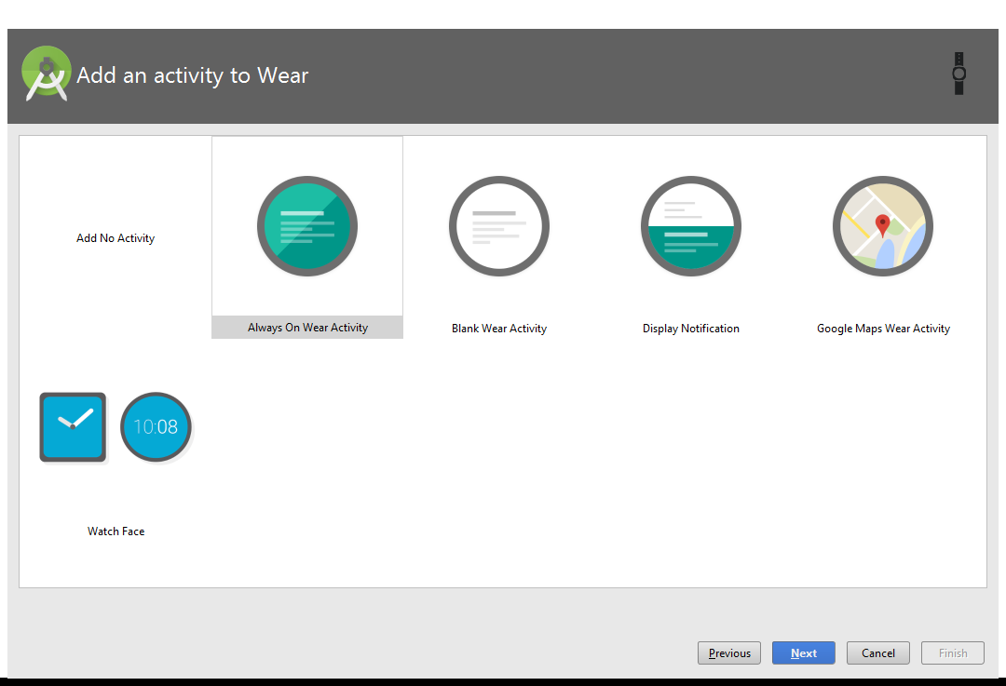

Hình 2.5: Hình ảnh chọn Activity cho Wear trong Android Studio

Tương tự như tên Project ở đây cũng sẽ được thay đổi tên cho Activity tuỳ ý.

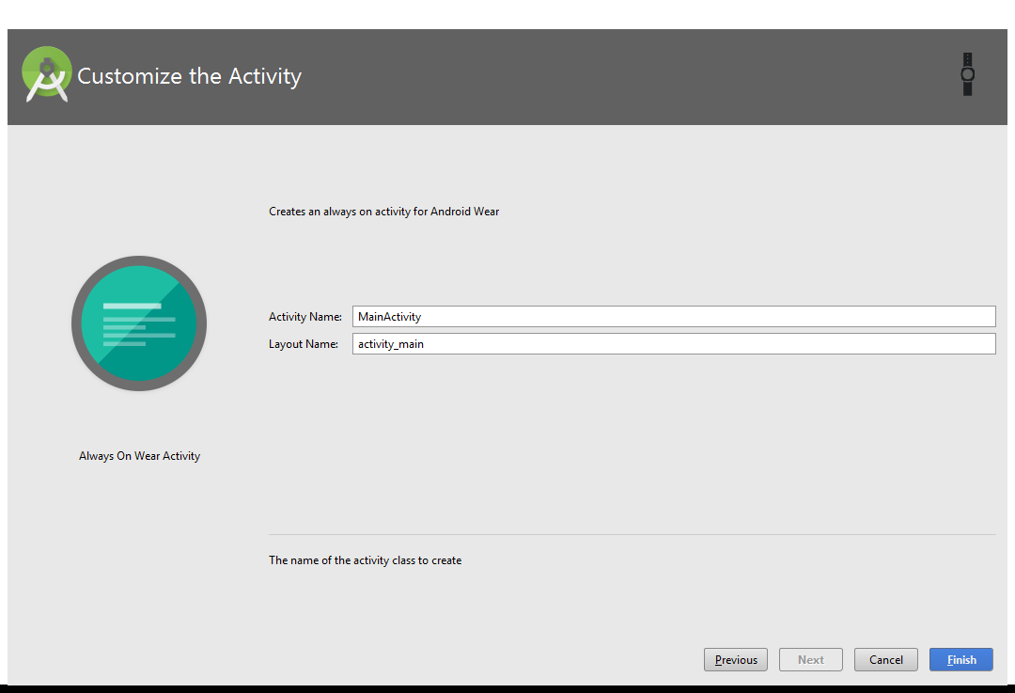

Hình 2.6: Hình ảnh chọn tên Activity trong Android Studio

Đây là hình ảnh sau khi tạo ra toàn bộ Android Wear. Từng từng phiên bản Android Studio ma giao diện của từng đồng hồ hay điện thoại, tivi.

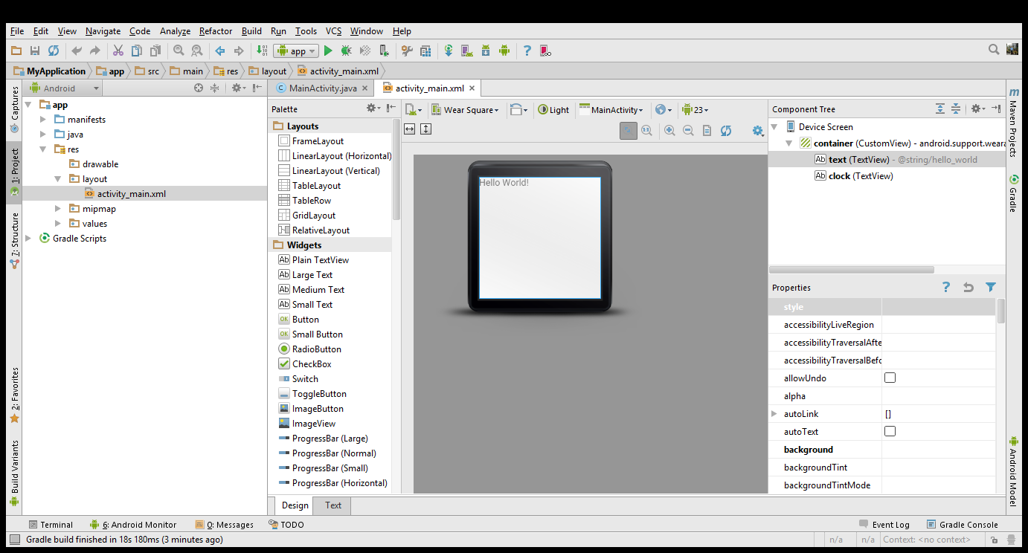

Hình 2.7: Hình ảnh sau khi tạo Android Wear trong Android Studio

Bây giờ chạy máy ảo lên để xem Android Wear nó chạy như thế nào. Và chúng ta sẽ thấy được hình ảnh của đồn hồ.

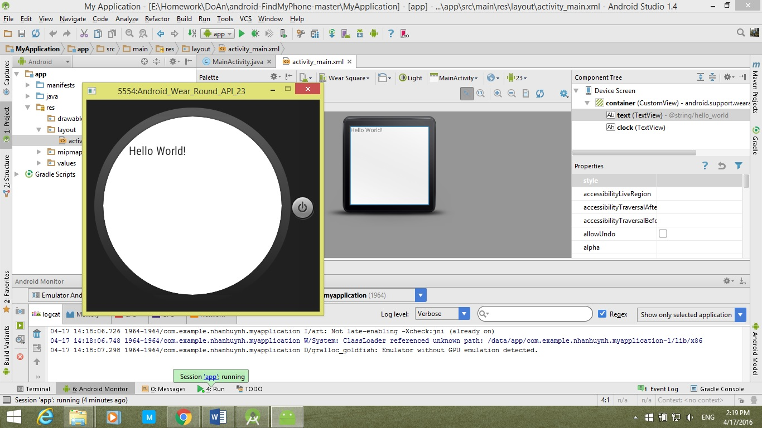

Hình 2.8: Hình ảnh sau khi chạy Android Wear

1. 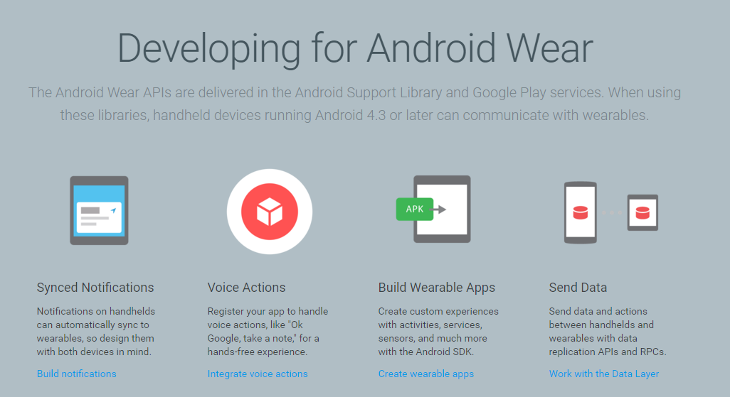Android 4.4W KitKat

Hình 2.9: Developing for Android Wear trên Android developer của google

1. Synced Notification (Đồng bộ hoá thông báo)

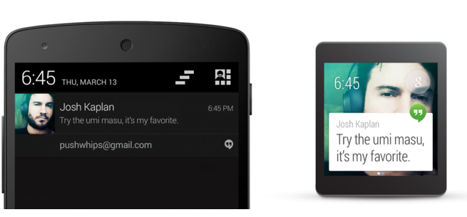Khi điện thoại và đồng hồ đã kết nối thì điện thoại tự động chia sẻ thông báo xuất hiện lên đồng hồ.

Hình 2.10: Notification nhận được trên điện thoại sẽ hiển thị trên đồng hồ

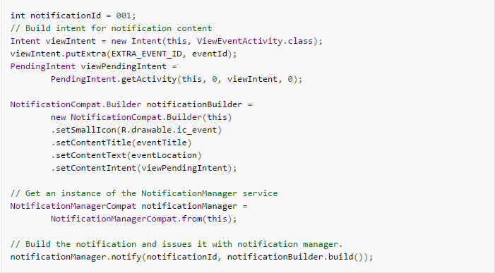

Hình 2.11: Code hiển thị Notification trên đồng hồ

Khi được thông báo này xuất hiện trên điện thoại, người dùng có thể gọi PendingIntent định theo phương pháp setContentIntent () bằng cách chạm vào thông báo. Khi được thông báo này xuất hiện trên đồng hồ, người dùng có thể vuốt thông báo ở bên trái để xem các hành động mở rộng.

1. Voice Action

Voice Action cho phép người dùng sử dụng giọng nói để điều khiển các hành động trên đồng hồ.

Dưới đây là bảng giọng nói được hỗ trợ bởi wearable

|  |  |  |
| --- | --- | --- |
| Tên | Ví dụ | Intent |
| Call a car/taxi | "OK Google, get me a taxi" "OK Google, call me a car" | Action com.google.android.gms.actions.RESERVE_TAXI_RESERVATION |
| Take a note | "OK Google, take a note" "OK Google, note to self" | Action android.intent.action.SEND  Category  com.google.android.voicesearch.SELF_NOTE  Extras  android.content.Intent.EXTRA_TEXT - a string with note body |
| Set alarm | "OK Google, set an alarm for 8 AM" "OK Google, wake me up at 6 tomorrow" | Action  android.intent.action.SET_ALARM  Extras  android.provider.AlarmClock.EXTRA_HOUR  android.provider.AlarmClock.EXTRA_MINUTES |
| Set timer | "Ok Google, set a timer for 10 minutes" | Action  android.intent.action.SET_TIMER  Extras  android.provider.AlarmClock.EXTRA_LENGTH |
| Start stopwatch | "Ok Google, start stopwatch" | Action  com.google.android.wearable.action.STOPWATCH |
| Start/Stop a bike ride | "OK Google, start cycling" "OK Google, start my bike ride" "OK Google, stop cycling" | Action  vnd.google.fitness.TRACK  Mime Type  vnd.google.fitness.activity/biking |
| Start/Stop a run | "OK Google, track my run "OK Google, start running" "OK Google, stop running" | Action  vnd.google.fitness.TRACK  MimeType  vnd.google.fitness.activity/running |
| Start/Stop a workout | "OK Google, start a workout" "OK Google, track my workout" "OK Google, stop workout" | Action  vnd.google.fitness.TRACK  MimeType  vnd.google.fitness.activity/other |
| Show heart rate | "OK Google, what’s my heart rate?" "OK Google, what’s my bpm?" | Action  vnd.google.fitness.VIEW  Mime Type  vnd.google.fitness.data_type/com.google.heart_rate.bpm |
| Show step count | "OK Google, how many steps have I taken?" "OK Google, what’s my step count?" | Action  vnd.google.fitness.VIEW  Mime Type  vnd.google.fitness.data_type/com.google |

Bảng 1.8: Các giọng nói hỗ trợ trong Wearable

1. Send Data (Truyền gửi dự liệu)

Các lớp Wearable Data Layer API sử dụng các dịch vụ của Google Play cung cấp để truyền dữ liệu từ điện thoại sang đòng hồ và ngược lại. API bao gồm một tập các đối tượng dữ liệu mà hệ thống có thể gửi dữ liệu và lắng nghe dữ liệu.

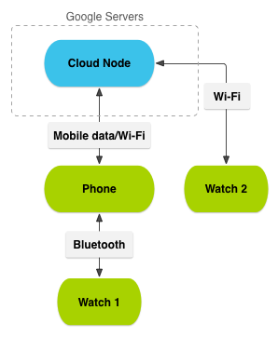

Hình 2.12: Mạng kết nối giữa đồng hồ và điện thoại

Để gửi được dữ liệu, tín hiệu qua lại giữa đồng hồ và điện thoại chúng ta cần phải thiết lập các lớp để gửi và nhận tín hiệu.

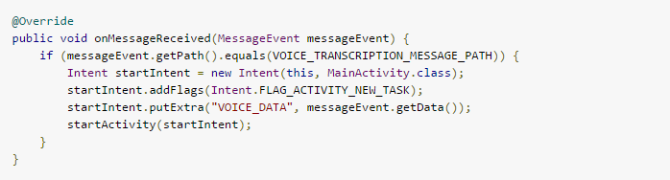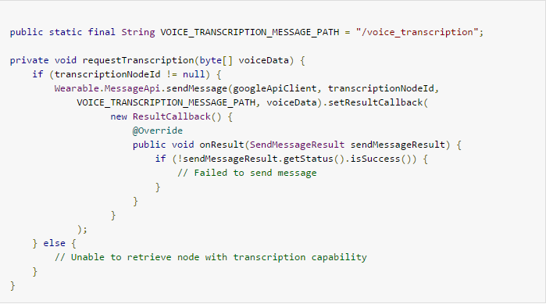

Hình 2.14: Code nhận dữ liệu, tín hiệu

Hình 2.13: Code gửi dữ liệu, tín hiệu

CHƯƠNG 3: ỨNG DỤNG

1. Giao diện chương trình

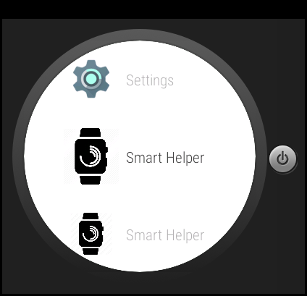

Hình 3.1: Icon của chương trình

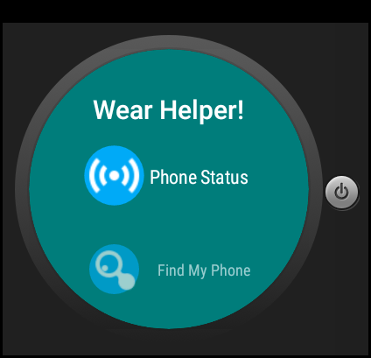

Hình 3.2: Giao diện chính của chương trình

1. Chức năng “Battery Status”

Chức năng “Battery Status” cho phép ta kiểm tra được tình trạng PIN hiện tại của điện thoại.

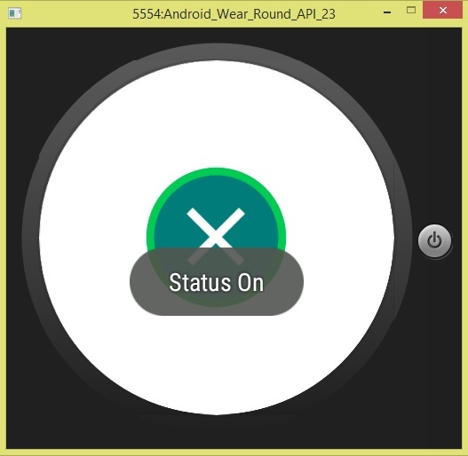

Hình 3.3: Chức năng “Battery Status”

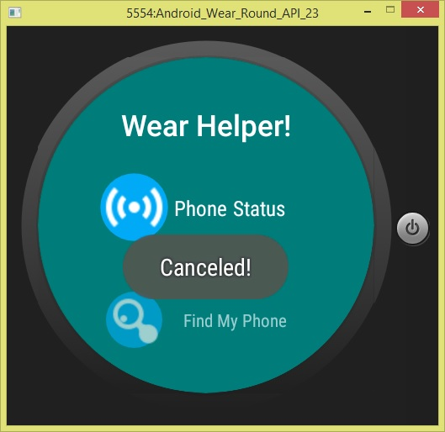Khi nhấn vào dấu “X” sẽ tắt màn hình “Battery Status” và khi nhận notification nữa

Hình 3.4: Chức năng “Battery Status”

1. Chức năng “Find my Phone”

Khi nhấn vào nút “Find my Phone” trên màn hình menu của chương trình thì chức năng “Find my Phone” sẽ được khởi động.

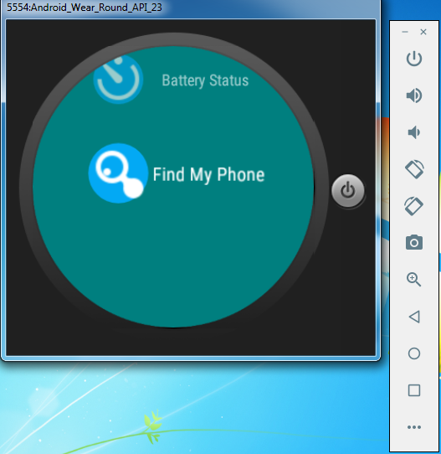

Hình 3.5: Chức năng “Find my Phone”

Sau đó nhấn vào nút “Alarm Phone” để chạy chương trình.

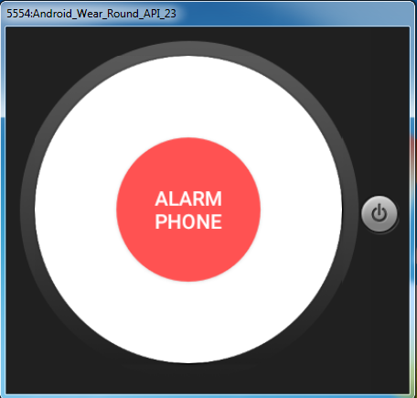

Hình 3.6: Chức năng “Find my Phone”

Toast “Alarm On” hiện lên để thông báo rằng đã phát âm điện thoại

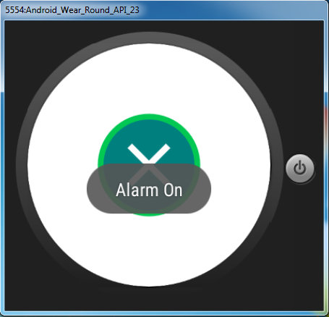

Hình 3.7: Chức năng “Find my Phone”

Khi nhấn vào dấu “X” để ngưng việc gọi phát âm điện thoại

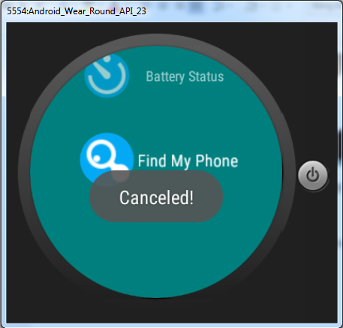

Hình 3.8: Chức năng “Find my Phone”

Khi điện thoại và đồng hồ mất kết nối thì đồng hồ sẽ hiện lên thông báo

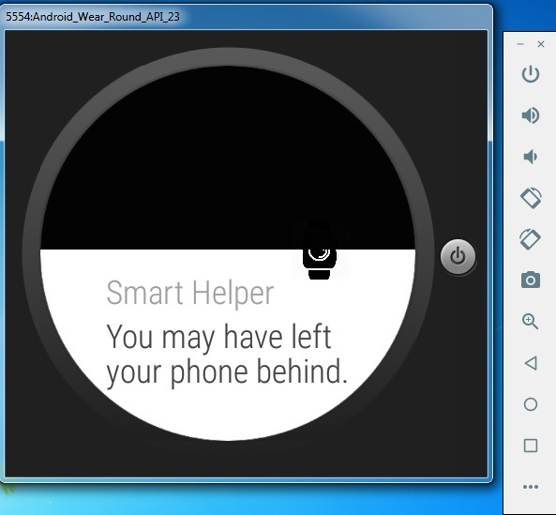

Hình 3.9: Chức năng chương trình

CHƯƠNG 4: KẾT LUẬN VÀ HƯỚNG PHÁT TRIỂN

1. Kết luận

Chương trình đã hỗ trợ người dùng về việc sử dụng đồng hồ để quản lý điện thoại.

Bên cạnh đó, nó còn giúp cho người dùng dễ dàng tìm thấy điện thoại của mình khi đã bỏ quên ở đây đó. Không những thế nó còn giúp cho người dùng kiểm soát được tình trạng PIN hiện tại của điện thoại.

1. Hướng phát triển

Hiện nay ứng dụng đã hiện thực được các chức năng

* Phone Status
* Find my Phone
* Setting

Hiện nay chức năng “Protect Phone” vẫn được thực thi vì không có các thiết bị thức tế để chuyển việc kết nối sang kế nối wifi mới có thể tăng được bán kính việc kết nối giữa đồng hồ và điện thoại.

Hướng phát triển tiếp theo là nhóm sẽ hiện thức toàn bộ chương trình một cách hoàn chỉnh nhất trên thiết bị thật để hỗ trợ người dùng nhiều nhất.

TÀI LIỆU THAM KHẢO

1. <https://en.wikipedia.org/wiki/Android_Wear>
2. <https://www.android.com/wear/>
3. <https://vi.wikipedia.org/wiki/L%E1%BB%8Bch_s%E1%BB%AD_c%C3%A1c_phi%C3%AAn_b%E1%BA%A3n_Android>
4. <https://vi.wikipedia.org/wiki/Android_Wear#Thi.E1.BA.BFt_b.E1.BB.8B_ph.C3.A1t_h.C3.A0nh>
5. <https://www.udemy.com/learn-android-wear-programming/>
6. <http://www.androidauthority.com/develop-simple-android-wear-app-622043/>
7. <http://www.tech-recipes.com/rx/49586/how-do-i-connect-an-android-wear-emulator-to-a-real-phone/>
8. Step By Step Android Wear Application Development – ALEX HO
9. <http://www.codeproject.com/Articles/814814/Android-Connectivity>
10. <http://developer.android.com/intl/vi/wear/index.html>